1-1:
根据题目，需要判断n^2和2^n/4的大小，确定n取什么值时，后者大于前者。
先简单判断一下这两个函数的大小关系：前者是幂函数，后者是指数函数。
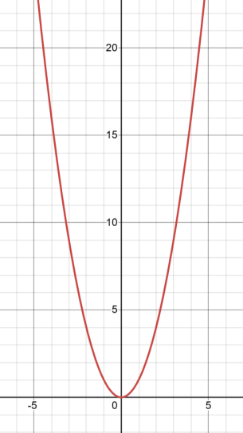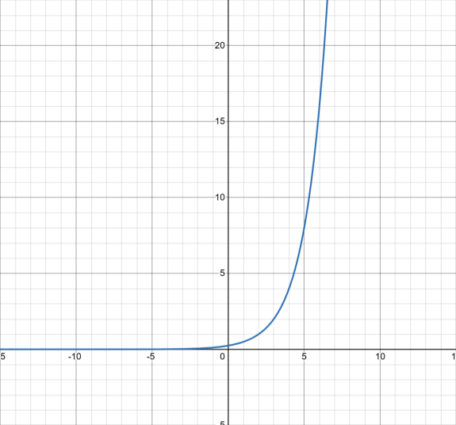
图1 n^2图像 图2 2^n/4图像
当n>0时，后者增大速度远大于前者，且当n=15时，后者远大于前者，只需要在[1,15]上判断即可。
当n<0时，图像中可以看出后者趋近于0，只需要在[-5,-1]上判断即可。
当n=0时，单独判断。
于是，需要判断的区间被缩小到[-5,15].

编写代码时，先编写两个函数分别用来计算n^2和2^n/4.
在main()函数中，使用for循环进行n在[-5,15]上的判断。

代码如图：
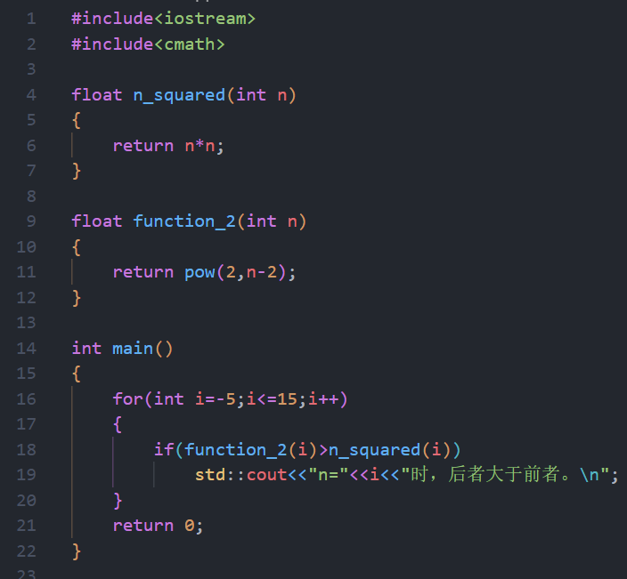
图3 1-1.cpp

代码结果：
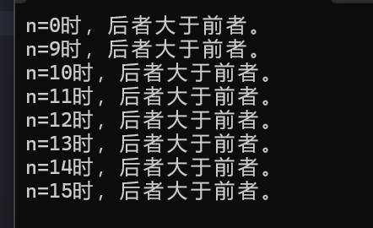
图4 1-1.cpp代码结果
根据代码结果，当n=0或n>=9时，后者大于前者。

1-3：
- .x++的频度为n(n+1)(n+2)/6；
- .x++和i++的频度都为n-1；

1-4：
- .代码如图
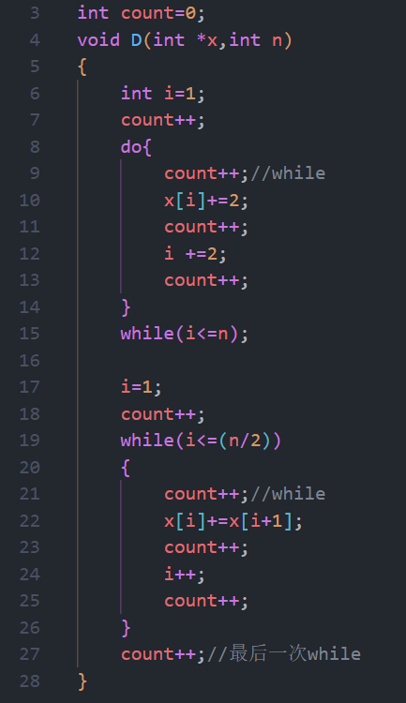
(2).代码如图
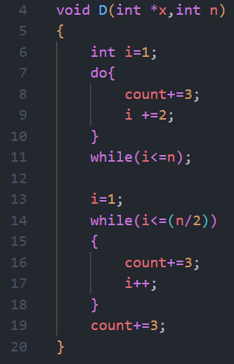
(3).
当n为奇数时，总程序步数为3n+3步；
当n为偶数时，总程序步数为3n+3步；

综上，总程序步数为3n+3步。

(4).如图
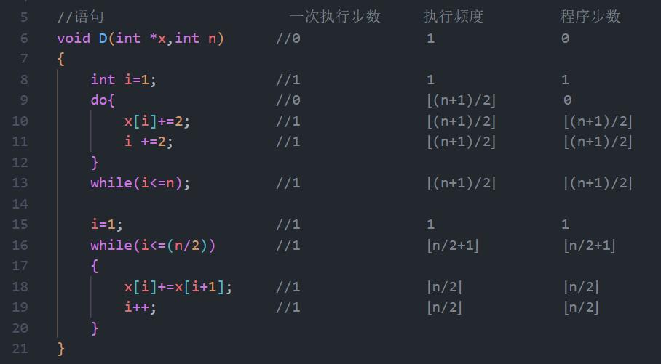

1-5：
- 代码如图：

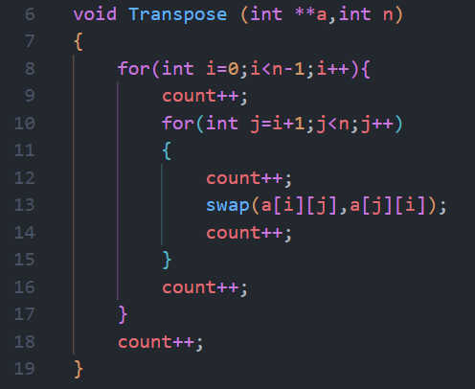
- 代码如图：
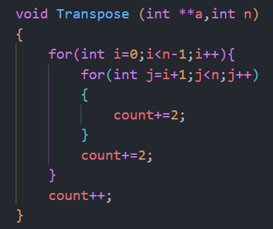

- 总步数为n^2+n-1.

- 如表格
语句 | 一次执行步数s/e | 执行频度 | 程序步数
void Transpose (int **a,int n) | 0 | 1 | 0
for(int i=0;i<n-1;i++) | 1 | n | n
for(int j=i+1;j<n;j++) | 1 | (n^2+n-2)/2 | (n^2+n-2)/2
swap(a[i][j],a[j][i]); | 1 | (n^2-n)/2 | (n^2-n)/2
总程序步数 |  |  | n^2+n-1

1-6:
- 代码如图：
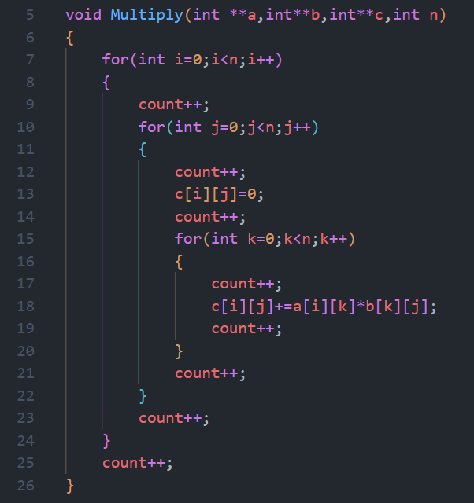

- 代码如图：
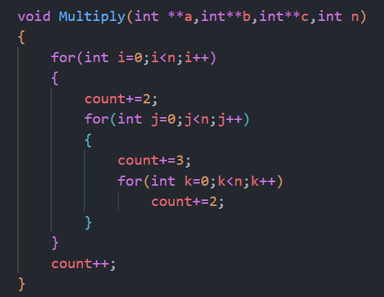

- 总步数为2n^3+3n^2+2n+1

- 如表格：
语句 | 一次执行步数s/e | 执行频度 | 程序步数
void Multiply(int **a,int**b,int**c,int n) | 0 | 1 | 0
for(int i=0;i<n;i++) | 1 | N+1 | N+1
for(int j=0;j<n;j++) | 1 | (n+1)*n | (n+1)*n
c[i][j]=0; | 1 | n^2 | n^2
for(int k=0;k<n;k++) | 1 | n^2*(n+1) | n^2*(n+1)
c[i][j]+=a[i][k]*b[k][j]; | 1 | n^3 | n^3
总程序步数 |  |  | 2n^3+3n^2+2n+1

